В начале учебного года на заседании куратор актива РДШ «Новое поколение»Батиева Динара Кехурзаевна ознакомила членов РДШ с деятельности движения, его структурой и направлениями. После чего были выбраны ответственные из числа учащихся 5-11 классов для каждого направления деятельности организации.

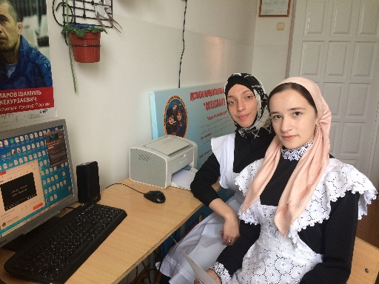В рамках реализации 4-х направлений РДШ (Личностное развитие, гражданская активность, информационно-медийное и Военно- патриотическое направления) наша гимназия провели различные мероприятия.На общем сборе организации, путем голосования, избрали лидеров каждого направления.

Лидером личностного направления была избрана ОмароваКистаман, ученица 11 класса

Лидер информационно – медийного направления - Юсупова Зайнаб, ученица 11 класса.

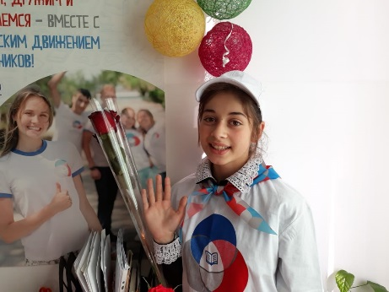Лидер гражданского направления - Магомедова Марият, ученица 7 «б» класса.

Лидер военно – патриотического направления - Магомедзаидов Адам, ученик 10 класса

**Вывод:** Повышение социальной компетенции детей.

* Сплочение коллектива детей, занятых интересующей их деятельностью.
* Формирование ценностного отношения к себе, другим, природе, человечеству.
* Социализация личности, формирование у неё активной жизненной позиции.
* Формирование нравственных качеств личности: патриотизма, коллективизма, ответственности, забота о младших и пожилых.
* Укрепление духовных связей между ребятами, развитие коллективизма.

**Рекомендации:**

* 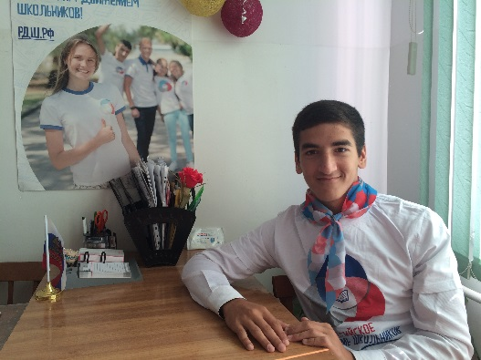Поддержка талантливых юных журналистов;
* Создание и развитие школьных медиацентров, в том числе газет и журналов, радио и телевидения, новостных групп в социальных сетях;
* Повышение уровня школьных СМИ и пресс-центров;
* Большая детская редакция;
* Создание единого медиапространства для школьников;